**پرسش و پاسخ:**

**پرسش­­های سردبیر محترم:**

1. شناسایی خسارت تیر به روش به روز رسانی مدل از طریق الگوریتمهای فرکاوشی به کرات در تحقیقات گذشته به کار رفته است و مشخص نیست مقاله حاضر چه نوآوری در این زمینه دارد.

*در انتهای بخش مقدمه تفاوتها و نوآوری های این پژوهش نسبت به مطالعات پیشین اضافه شده و هایلایت گردید*

1. مدل های عددی استفاده شده ساده بوده و نیاز است الگوریتم فوق با یک مدل آزمایشگاهی یا سازه واقعی صحت سنجی شود.

*صحت سنجی نتایج با مقایسه نمونه مشابه تیر 4 عضوی در مرجع [34] که از نتایج آزمایشگاهی بهره برده است، در بخش 5 ، به متن اضافه شد.*

1. کیفیت شکلها پایین است.

*کیفیت اشکال تا حد ممکن افزایش پیدا کرد*

1. مشخص نیست در رابطه (۴)، تابع f(η) چه کاربردی دارد؟

*کاربرد تابع f(n) در محاسبه پارامترهای ماتریس سختی است ( رابطه 3).*

1. بخش ۲-۲، جمله " در این پژوهش از این الگوریتم فرا ابتکاری استفاده میشود که یک الگوریتم فرا ابتکاری است که ..." اصلاح شود.

*اصلاح شد.*

**پرسش داوران محترم :**

1. نوآوري مقاله به طور شفاف مشخص نیست؛ روش PSO، نیومارك-بتا، فرمول بندي روش المان محدود، تعریف تابع هدف ... همگی موجود هستند. آیا نوآوري در تغییر تابع هدف است؟ که البته این مورد نیز شفاف ذکر نشده است. بخش مروري بر ادبیات نیاز به تکمیل و استفاده از منابع به­روز مرتبط دارد. براي نمونه، می توانید به مقالات زیر ارجاع دهید.

*در انتهای بخش مقدمه تفاوتها و نوآوری های این پژوهش نسبت به مطالعات پیشین اضافه شده و هایلایت گردید.*

*مراجع ذکر شده توسط داور محترم مورد بررسی قرار گرفته و در متن مقاله مورد استفاده قرار گرفتند.*

1. بردار شتاب گره­ها" عبارت دقیقی نیست. کلمه "گره ها" را حذف نمایید. همچنین از عنوان "نیومارك-بتا" به جاي "بتاي نیومارك" استفاده نمایید. در بخش چکیده، "روش ابتکاري ارائه شده" را به "روش ارائه شده" تغییر دهید.

*همه اصلاحات انجام شد*

1. متن نیاز به ویرایش نگارشی دارد. همچنین جمله با نقطه تمام میشود، بنابراین مواردي همچون " ... است". [25] باید بصورت "... است" [25]. باشد.

*موارد اصلاح شد*

1. پارامترهاي فرمولها نیاز به تعریف دقیق دارد. به نظر میرسد مقصود نگارندگان پس از معادله 3 k ، باشد نه . K این دو حرف در مقاله تعریف متفاوتی دارند .

*پارامتر k در رابطه 3 ( با حرف کوچک) متفاوت از پارامتر K رابطه 1 ( ماتریس سختی) بوده و از آن در محاسبه رابطه 2 که خود در محاسبه ماتریس سختی کاربرد دارد استفاده می­گردد.*

1. مقصود از "معیار اطمینان مودي" در صفحه 5 چیست؟ نیاز به توضیح دارد.

*توضیحات مکمل در خصوص تابع MAC به متن افزوده گردید*

(6شکلها داراي کیفیت پایینی هستند.

*تا حد ممکن اصلاح شد*

(7در بخش 1-3نوع روش نیومارك مورد استفاده در این مطالعه ذکر نشده است. شتاب ثابت یا خطی؟

*در مبحث نیومارک توضیحات مبسوط افزوده شد. از شتاب خطی استفاده شده است.*

(8آیا از میرایی استفاده شده است؟ نیاز به توضیح دارد.

*به علت عدم استفاده از میرایی در مدل آنالیزی و اشاره نکردن سایر مراجع در عدم استفاده از میرایی، توضیحی در این زمینه ارائه نشده است.*

(9در بخش 2-3 دقیقا مشخص نیست که نگارندگان از چه رویکردي استفاده کرده­اند؟

*در این بخش با محاسبه شتاب­های تاریخچه زمانی توضیح داده شده در مبحث نیومارک-بتا (3-1) ، تابع هدف MAC محاسبه شده است. همگرایی این تابع به سمت عدد صفر نشان از منطبق بودن دو بردار محاسباتی و نزدیک به 1 بودن آن نشان از عدم انطباق دو بردار خواهد داشت. از این رو تابع هدف مسئله بهینه­سازی بر اساس تفاوت بین پاسخ محاسباتی و پاسخ اندازه­گیری شده سازه، تعریف می­شود. توضیحات در متن افزوده گردید.*

..."(10تابع هدف اجرا میگردد" را به "... تابع هدف محاسبه میشود" تغییر دهید.

*در تمام متن اصلاح شد*

(11مشخصات مثالهاي عددي کامل نیست )تابع بارگذاري، گام زمانی مورد استفاده براي حل و...( و  
براي مسائل بنچمارك منبعی فراهم نشده است. اگر بارگذاري موجود است )با توجه شکلها و عنوان  
مقاله(، چرا در متن پیوسته از ارتعاش آزاد نام برده میشود؟ اگر مقصود ارتعاش آزاد پس از بارگذاري  
است، باید توضیح داده شود.

*در خصوص تابع بارگذاری و گام های زمانی در بخش 4 توضیح و عکس ارائه گشت. ارتعاش آزاد پس از اعمال نیروی ضربه مد نظر است. توضیح در این خصوص نیز به متن افروده شد.*

(12در منحنی­هاي همگرایی دیده میشود که الگوریتم پس از تعداد گام نسبتا کمی به پاسخ همگرا میشود. بنابراین، براي نمونه، چه لزومی به 500تکرار )شکل (8است؟ با توجه به اینکه 200تکرار کافی به نظر میرسد. در مثالهاي دیگر نیز این نکته وجود دارد.

*تعداد تکرارهای کافی مورد بازبینی قرار گرفت و مقدار کمینه تکرارها مشخص و عکس­ها اصلاح شد.*

(13چکیده انگلیسی نیاز به بازنگري گرامري و نگارشی دارد. به عنوان فقط یک نمونه:  
the results wasn`t… ⎝ the results were not …

*مورد بازنگری قرار گرفت*

(14در بخش نتیجه­گیري آمده است که "هدف از این پژوهش، ارائه یک روش کاربردي، دقیق و سریع در حل مسائل تشخیص خرابی است." اما چنین جمله­هاي در مقاله ثابت نشده است و البته نیاز به مطالعه گسترده­اي دارد.

*در بخش نتیجه گیری در این خصوص توضیحاتی ارائه و بر مبنای مقایسه با مقاله های مشابه، دقت مدل ارائه شده مورد ارزیابی قرار گرفت*

(15در بخش نتیجه­گیري ذکر شده "در مقایسه با روشهاي مبتنی بر ویژگی­هاي مدال، روش ارائه شده نیاز کمتري به محاسبات داشته و براي عملیات پایش سلامت سازه از سرعت پردازش بالایی برخوردار است" اما چنین جمله­اي در متن اثبات نشده است. همچنین مقایسه­اي صورت نگرفته است. از سویی دیگر، بطور کلی تحلیل مقدار ویژه براي روش­هاي مبتنی بر رویکرد مودال از جنبه محاسباتی سریعتر و ساده­تر از تحلیل کامل ارتعاش سازه با انتگرالگیري زمانی است.

*در بخش نتیجه گیری در این خصوص توضیحاتی ارائه و بر مبنای مقایسه با مقاله های مشابه، دقت مدل ارائه شده مورد ارزیابی قرار گرفت.*

(16جنبه کاربرد استفاده از شتاب به عنوان تابع هدف در عمل چگونه است؟ نیاز به توضیح دارد

*شتاب در عمل به وسیله سنسور به راحتی قابل برداشت است در این خصوص در بخش مقدمه (مرجع 3) و نتیجه گیری توضیحاتی اضافه شد*

**تعیین شدت و محل ترک در تیر اویلر-برنولی، با استفاده از سیگنال حوزه زمانی پاسخ ارتعاش آزاد و بهینه­سازی به روش ازدحام ذرات، تحت بار ضربه**

**الناز کیهانی1*، محسن مهرجو2، مهدی خیرخواه3**

1. مربی، دانشکدة فنی مهندسی ، دانشگاه عمران توسعه همدان
2. استادیار، دانشکدة فنی مهندسی، دانشگاه آزاد همدان
3. مربی، دانشکدة فنی مهندسی، دانشگاه آزاد همدان

e.keihani@yahoo.com

# چکیده:

در این مقاله روشی جهت تشخیص خرابی تیر اویلر-برنولی مبتنی بر ابر المان، ارائه شده است. روش ارائه شده با استفاده از سیگنال حوزه زمانی پاسخ ارتعاش آزاد، موقعیت و عمق ترک خوردگی تیر اولر – برنولی مدل شده با سختی اصلاح شده با استفاده از مدل فنر را با سرعت و دقت بالا ارائه می­دهد. پاسخ­های تاریخچه زمانی به کار گرفته شده، شتاب­ها در لبه المان­های الاستیک تیر است که در این پژوهش در معرض بار ضربه، اندازه­گیری شده­اند. شتاب­های این سازه از روش انتگرال­گیری زمانی نیومارک-بتا محاسبه می­گردد. در ابتدا تابع هدف مسئله تشخیص خرابی، جهت بهینه­سازی به روش الگوریتم ازدحام ذرات، تعریف شده و با حل مسئله بهینه­سازی در محیط متلب، شدت و محل ترک­های عرضی محاسبه می­شود. به منظور ارزیابی دقت روش پیشنهادی ارائه شده، 3 نمونه تیر در نظر گرفته شده است. نتایج این پژوهش حاکی از آن است که تنوع ترک و بارگذاری نامتقارن، در دقت پیش­بینی شدت و محل خرابی تیر بسیار موثر است.

**کلمات کلیدی:** تشخیص خرابی، پاسخ­های ارتعاش آزاد، الگوریتم ازدحام ذرات ، روش نیومارک-بتا، بهینه سازی.

# 1-مقدمه

ترک­های موجود در سازه­ها، تهدیدی جدی برای عملکرد مناسب سازه­ها و یا حتی سلامت انسان­ها در طول مدت خدمت­دهی سازه­هاست. این ترک­ها ممکن است ناشی از عوامل مختلفی از جمله شرایط محیطی، اضافه بار، نگهداری نامناسب یا خستگی باشد. به منظور جلوگیری از خرابی فاجعه بار و طولانی شدن طول عمر سازه­ها، شناسایی موثق و زود هنگام خرابی ضروری است. وجود ترک در سازه باعث تغییر در سختی، شکل‌پذیری و رفتار دینامیکی سازه می‌شود. روش‌های تشخیص خرابی سازه‌ای، در دو نوع دسته‌بندی مختلف قابل تعریف‌اند. در دسته‌بندی نوع اول، روش­های تشخیص خرابی به دو دسته موضعی و جامع و در دسته‌بندی نوع دوم، به دو دسته مخرب و غیر مخرب تقسیم می‌گردد [1]. روش‌های موضعی با هدف تشخیص ترک­های کوچک و روش­های جامع با هدف تشخیص خرابی در کل یک سیستم سازه‌ای ارائه شده‌اند. از جمله روش‌های موضعی می‌توان به روش‌های آزمایش اولتراسونیک، آزمایش جریان­گردابی و ذرات ‌مغناطیسی اشاره نمود. از روش­های جامع نیز می­توان به روش­های سنسورها و شبکه فیبرنوری، بازرس چشمی، اسکنر‌اپتوالکتریک، اسکن لیزری و سایر اشاره کرد [1, 2]. روش­های تشخیص خرابی مبتنی بر ارتعاش سازه، روش‌هایی غیر مخرب و جامعی هستند که بر این اصل استوارند که آسیب سازه‌‌ای با تغییر مشخصات فیزیکی سازه، منجر به تغییر ویژگی‌های دینامیکی سازه می‌شود. بنابراین با بکارگیری خواص دینامیکی و ارتعاشی سازه، تعیین آسیب‌دیدگی سازه، ممکن خواهد بود. در حالت کلی، 3 نوع مختلف از ویژگی­های دینامیک سازه شامل پارامترهای مدال، توابع پاسخ فرکانسی FRF[1] و پاسخ­های تاریخچه زمانی، در مدل‌های تشخیص خرابی به کار گرفته می‌‌شوند[3]. پارامترهای مودال از جمله فرکانس­های طبیعی، اشکال مودی و نسبت‌های میرایی، پرکاربردترین ویژگی‌های دینامیکی رایج تشخیص خرابی هستند. در مقایسه با روش­های مبتنی بر فرکانس طبیعی سازه، روش­های مبتنی بر اشکال مودی، در تشخیص خرابی، حساسیت کمتری به تغییرات محیطی داشته و در مطالعات میدانی کاربرد بیشتری دارند [4, 5]. برای حصول به دقت کافی در روش­های مبتنی بر اشکال مودی، به حجم زیاد داده­های برداشت شده از سنسورها نیاز بوده و اشتباهات انسانی در نتایج این روش‌ها به شدت تاثیر گذار است [3]. از سوی دیگر، داده‌های روش FRF و سری‌های تاریخچه زمانی به علت سهولت در دسترسی و وابستگی کمتر به عامل انسانی، در تشخیص خرابی سازه‌ای مطلوب‌ترند [6]. کندی و ابرهارت با مقایسه روش‌های مختلف بهینه­سازی طراحی حجیم ( از جمله الگوریتم ژنتیک، شبکه عصبی، ازدحام ذرات و ...) اذعان کردند که روش الگوریتم ازدحام ذرات، به توابع محاسباتی کمتری نیاز داشته و منجر به نتایج دقیق‌تری در مدل‌سازی خواهد شد [7]. موهان و همکاران با استفاده از نتایج تابع پاسخ فرکانس FRF، به عنوان ورودی الگوریتم ازدحام ذرات، به تشخیص خرابی و کمی‌کردن خرابی سازه‌ها پرداختند [8]. حسینی واعظ و فلاح به ارائه روش تشخیص خرابی در صفحات نازک با استفاده از یک الگوریتم ترکیبی ژنتیک و ازدحام ذرات مبتنی بر فرکانس‌های طبیعی و شکل‌های مودی پرداخته‌اند [9]. چن و یو به منظور کاهش حجم محاسباتی مدل‌سازی، به کمک روش ازدحام ذرات، یک الگوریتم ترکیبی PSO-NM، ارائه دادند [10]. سیدپور و همکاران با ارائه روشی مبتنی بر الگوریتم تکاملی دیفرانسیلی به حل مسئله تشخیص خرابی پرداختند [11]. خاجی و مهرجو به بررسی روشی برای کاهش روند محاسباتی و افزایش دقت در شناسایی ترک‌های سازه‌ای تیری شکل، مبتنی بر استخراج ماتریس سختی، با استفاده از مفاهیم تیر مضاعف و تئوری بتی و بکارگیری الگوریتم ژنتیک پرداختند. در این روش، اثر ترک توسط اصلاح ماتریس سختی معرفی شده است [12]. دینگ و همکاران به بررسی کارایی الگوریتم زنبورعسل در تشخیص خرابی با استفاده از تابع هدف مبتنی بر فرکانس­های طبیعی سازه، پرداختند[13]. قاسمی و همکاران به تبیین روش شناسایی خرابی سازه‌ای مبتنی بر بهینه‌سازی بهبود یافته با استفاده از انرژی کرنشی مودال و فرکانس‌های مودال پرداختند. در این پژوهش روش شناسایی خرابی دو مرحله­ای پیشنهاد و کارایی آن مورد سنجش قرار گرفته است [14]. فریگویا و همکاران، با هدف تسهیل محاسبه و ادغام تکنیک‌های پایش سلامت سازه، بر اساس روش­های تشخیص خرابی مبتنی بر ارتعاش سازه، با تعریف شاخص­هایMAC[2] ، MSCM[3]، [4]CDF و به کارگیری روش ترکیبی محاسباتی مقدار ویژه و روش نرمی، مدل تشخیص خرابی با کارائی بالایی را ارائه دادند [15]. لی و همکاران، با ارائه روشی دو مرحله‌ای بر مبنای منحنی‌های اشکال مودی و تحلیل حساسیت پاسخ تیر‌های سازه‌ای، به تشخیص خرابی در آنها پرداختند. [16]. داوری و وسماوالا نیز از روشی مبتنی بر تفاوت منحنی مودال و انعطاف‌پذیری مودال، جهت تشخیص خرابی در تیرهای بتنی مسلح استفاده کردند [17]. باندارا و همکاران با استفاده از شبکه عصبی مصنوعی و تابع پاسخ فرکانس، به تشخیص خرابی ترک­های غیرخطی تحت بارگذاری‌های متنوع پرداختند [18]. فو و همکاران روشی مبتنی بر تحلیل حساسیت پاسخ در سازه‌های صفحه‌ای ایزوتروپیک با استفاده از داده­های پاسخ دینامیکی تاریخچه زمانی، ارائه دادند [19]. روش­های مختلف حل مسئله تشخیص ترک، معمولاً مبتنی بر تفاوت فرکانس­های طبیعی سازه [20]، محاسبه نرمی دینامیک [21] و مقایسه اشکال مدال است [22]. کاوه و همکاران به ارائه روشی دو مرحله­ای بر اساس ویژگی­های دینامیکی با هدف تشخیص خرابی سازه­ای اسکلتی، پرداختند. آنها بر اساس، مقایسه فرکانس­های طبیعی و اشکال مودی سازه محاسباتی و سازه مد نظر، به حل تشخیص خرابی 3 نمونه سازه­ای مختلف با بهره­گیری از الگوریتم بهینه­سازی تبخیر آب پرداختند. آنها اذعان کردند که با استفاده از روش ارائه شده، میزان محاسبات تا حد زیادی کاهش یافته است[23] . حل یک مسئله معکوس، با روش­ متعارف (سخت)، کارا نبوده و روش­ نرم که برپایه­ی استراتژی­های الگوبرداری شده از طبیعت استوارند، در یافتن پاسخ مسائل معکوس مهندسی قابلیت و دقت بیشتری دارند[24].

افزوده شدن نویز به داده­های آنالیزی در مطالعات تشخیص خرابی در سال­های اخیر، نتایج پژوهش­های این حوزه را به سمت کاربرد محور شدن آن­ها سوق داده است. در نظر گرفتن مقادیر مختلف نویز در روش­های تشخیص خرابی، باعث شده تا مدل­های ارائه شده، بر حالت واقعی سازه تحت بارگذاری، منطبق­تر و قابل اعتمادتر گردد. نمونه­ای از این پژوهش­ها در [25] و [26] قابل مشاهده است. افزایش نویز به داده­های مورد بررسی، باعث کاهش دقت مدل در مقایسه با حالت بدون نویز شده است اما دقت تشخیص پارامترهای خرابی در این مدل­ها همچنان قابل استناد است.

تغییرات دینامیکی سازه در اثر ترک­خوردگی، اکثراً به روش­ تغییر ماتریس سختی مدل می‌گردد. بررسی مطالعات مرتبط نشان از آن دارد که اکثراً بر اساس پارامترهای مودال هستند. در حالی که استفاده از پاسخ­های تاریخچه زمانی نیاز کمتری به سنسورها و محاسبات متعاقب دارد.[3]

با توجه به گستره­ی محدود تحقیقات مبتنی بر بار ضربه در پژوهش­های پیشین تشخیص ترک و استفاده گسترده از الگوریتم­هایی همچون الگوریتم ژنتیک، هدف اصلی این پژوهش، دستیابی به چهارچوبی نوین برای تعیین محل و عمق ترک در سازه­های تیری شکل، تحت بار ضربه و مبتنی بر روش محاسباتی الگوریتم ازدحام ذرات است. روش بهینه­سازی ازدحام ذرات از روشهای رایج غیرگرادیانی بوده که برای حل مسائل معکوس مانند تشخیص خرابی مناسب است.[25]

از این رو تابع هدف مسئله بهینه­سازی بر اساس تفاوت بین پاسخ محاسباتی و پاسخ اندازه­گیری شده سازه، تعریف می­شود. در این پژوهش با به کارگیری تابع هدف MAC سعی شده تا دقت و سرعت همگرایی نتایج محاسبات الگوریتم افزایش داده شود. سپس از روش نیومارک جهت شبیه­سازی پاسخ سازه و از مدل فنر پیچشی جهت توسعه مدل به­روز شونده­ی روش المان اجزا محدود استفاده شده است. محل و عمق ترک به عنوان متغییرهای مدل بهینه­سازی خرابی تعریف شده و حل این مسئله به روش الگوریتم ازدحام ذرات صورت پذیرفته است. در حقیقت برداشت پاسخ­های دامنه زمانی از شناسایی پارامترهای مودال، سهولت بیشتری داشته و لذا رویکرد اصلی در این مقاله، ارزیابی و شناسایی ترک با استفاده از این اطلاعات است.

# 2-روش تشخیص خرابی ارائه شده

یکی از اصلی­ترین خصوصیات دینامیکی سازه­ها، پاسخ­های تاریخچه زمانی هستند که می­تواند با هزینه کمتری نسبت به سایر داده­ها به صورت مستقیم اندازه­گیری شوند. در این مطالعه، پاسخ­های تاریخچه زمانی سازه­ای که در معرض بار ضربه قرار دارد، برای شناسایی خسارت استفاده می­شود. برای بدست آوردن این پاسخ­ها، نیاز به حل معادله دیفرانسیل حاکم بر دینامیک حرکت سازه، است. معادله دیفرانسیل حرکت برای یک سازه­ی خطی به صورت  بیان می­شود که *M*، *C* و *K* به ترتیب، ماتریس جرم، ماتریس میرایی و ماتریس سختی و ، و*u* به ترتیب، بردارهای شتاب، سرعت و جابه­جایی و*F* بردار وابسته به زمان بارگذاری خارجی است.

روش­های گام به گام، برای حل معادله دیفرانسیل مرتبه دوم، در حوزه زمانی، مناسب­اند. روش نیومارک-بتا یکی از متداول­ترین روش­های گام­به­گام بوده که در این پژوهش برای ارزیابی پاسخ­های دینامیکی سازه مورد استفاده قرار گرفته است.

با استفاده از روش مدل­سازی سختی با فنر پیچشی، ماتریس سختی به­روز شونده سازه تشکیل می­گردد. با در نظر گرفتن ترک­هایی با محل و عمق دلخواه، تحت تاثیر بار ضربه­، شتاب­های تاریخچه زمانی، به روش نیومارک-بتا محاسبه می­شود. تابع هدف مبتنی بر اختلاف شتاب­های تاریخچه زمانی، به روش الگوریتم بهینه­سازی ازدحام ذرات برای دست­یابی به بهترین نتیجه ممکن در تشخیص محل و شدت خرابی، محاسبه می­گردد.

## 2-1-اصلاح ماتریس سختی

یکی از روش­های مدل­سازی ترک، اصلاح ماتریس سختی است. اصلاح ماتریس سختی به دو روش انجام می­گیرد. در یک روش با استفاده از کاهش مدول الاستیسیته مقطع و در روش دیگر مقاطع ترک­خورده با فنر پیچشی، جایگزین می­گردد. از دیدگاه محاسباتی روش المان محدود یک روش استاندارد برای شبیه­سازی رفتار سازه­های ترک خورده تحت بار­های خارجی ارائه می­دهد. اکثر اوقات استفاده از چنین روش­هایی نیازمند مش­بندی مجدد ناحیه ترک­خورده است[27].

در برخی از موارد، رفتار کلی سازه ترک خورده مد نظر است. مسائل معکوس نمونه­ای از این مسائل هستند. در چنین مواردی وجود ترک، بدون مدل­سازی ترک، شبیه­سازی می­شود. در این روش وجود ترک­ها با اصلاح ماتریس سختی با استفاده از مدل فنر پیچشی، معرفی می­شود. این نوع المان می­تواند در کاربرد­های سازه­ای برای محاسبه­ی پاسخ سازه­های ترک­خورده مورد استفاده قرار گیرد. همچنین مشکل محاسبات زیاد و زمان­بر تکینگی تنش محلی لبه ترک، درتحلیل وجود نخواهد داشت[27]. شکل (1) مفهوم اصلاح سختی اعضای سازه­ای را نشان داده:

**شکل 1.** اصلاح سختی ابر المان حاوی تعداد نامحدود ترک [27]

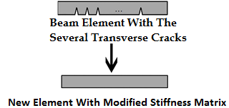

**Fig. 1.** Stiffness matrix correction of superelement with desired number of cracks [25].

مسائل تشخیص خرابی، شامل متغییرهای طراحی عمق ترک خوردگی 𝜂 و موقعیت ترک خوردگی 𝛼 هستند. پارامتر عمق ترک بین حدود  است که مقدار  بیانگر آن است که ترک خوردگی وجود ندارد. در این حالت پارامتر α متناظر، می‌تواند هر مقداری در بازه  را شامل شود.

ترک یک وجهی باز در مقاطع مستطیلی در شکل (2) نشان داده شده است. این نوع ترک در حالت بارگذاری نوسانی تحت بارهای بهره‌برداری رخ می‌دهد. سختی فنر پیچشی معادل در محل ترک یک وجهی توسط استاچویز و کراوزوک [28] به صورت زیر معرفی شد:

**شکل 2.** ترک یک وجهی

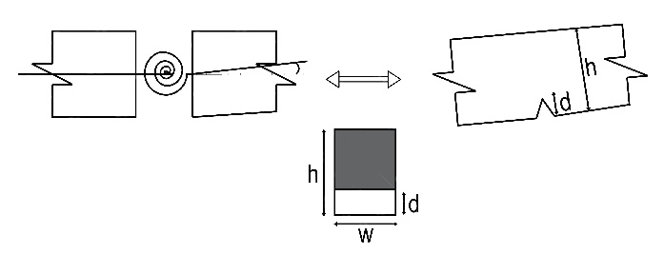

**Fig. 2.** One-sided crack.

ماتریس سختی تیر ترک خورده از رابطه 1 بدست می‌آید [27] :

|  |  |
| --- | --- |
| (1) |  |

|  |  |
| --- | --- |
| (2) |  |
| 3)) |  |

*K* بیانگر سختی معادل فنر پیچشی، مدول الاستیسیته مقطع، ممان اینرسی مقطع و *α* نسبت محل ترک به طولِ المان الاستیک است. تابع چنین تعریف می‌گردد:

|  |  |
| --- | --- |
| (4) |  |

*𝜂* نسبت عمق ترک به عمق مقطع است. پارامتر و C چنین تعریف می‌گردد:

|  |  |
| --- | --- |
| (5) |  |
| (6) |  |

در نهایت ماتریس سختی کل سازه از مجموع ماتریس سختی اعضا با توجه به درجات آزادی آنها بدست می‌آید. ماتریس جرم هر المان تیر از رابطه زیر محاسبه می­گردد: [29]

|  |  |
| --- | --- |
| (7) |  |

 چگالی مصالح و سطح مقطع المان تیر می‌باشد.

## 2-2-بهینه سازی به روش الگوریتم ازدحام ذرات(PSO):

مسائل تشخیص خرابی مبتنی بر بهینه­سازی راه­حل­های محلی متعددی دارند. انتخاب الگوریتم مناسب برای دست­یابی به راه حلی جامع و تجزیه و تحلیل­های سازه­ای کمتر، حائز اهمیت است. با توجه به کاربرد الگوریتم ازدحام ذرات در مسائل بهینه­سازی، در مراجع متعدد، در این پژوهش از الگوریتم ازدحام ذرات استفاده می­شود كه ابتدا توسط كندي و البرهارت در سال 1995 پيشنهاد شد[30] .

مسئله ماکزیمم سازی غیر مقید به صورت *Max f(x)* مفروض است به صورتی که *X(l)≤X≤X(u)* است و پارامترهای*X(l)* و *X(l)* به ترتیب حد پایین و بالای می‌باشد. پروسه این الگوریتم به صورت زیر انجام می­شود :

گام اول) در ابتدا سایز اجتماع و یا تعداد کل ذرات انتخاب می­گردد که در این پژوهش 50 ذره در نظر گرفته شده است.

گام دوم) به هر یک از ذرات، یک پاسخ ممکن به صورت تصادفی اختصاص داده می­شود. هر یک از این ذرات نیز دارای یک بردار سرعت می‌باشند؛ از این­رو مرحله به مرحله موقعیت این ذرات تغییر می‌کند. به منظور تسهیل، بردار موقعیت و سرعت ذره ام در تکرار ام به ترتیب به صورت و نشان داده می­شود. برای هر یک از این ذرات تابع هدف محاسبه می­شود.

گام سوم) بردارهای سرعت هر ذره که نتیجه تغییر موقعیت ذرات است محاسبه می­گردد. در مرحله ابتدایی سرعت تمام ذرات برابر با صفر فرض می‌شود.

گام چهارم) در تکرار ام، بهترین موقعیت محلی و بهترین موقعیت کلی برای هر ذره محاسبه می­گردد و محاسبه سرعت ذره ام در تکرار ام به صورت رابطه 8 است:

*Vj(i)= Vj(i-1) +c1r1[pbest,j – Xj(i-1)]+ c2r2[Gbest – Xj(i-1)]* (8)

در رابطه فوق ، بهترین تجربه شخصی و بهترین تجربه کل اجتماع است. این پارامترها بیانگر اهمیت نسبی موقعیت هر ذره با خودش به موقعیت اجتماع است. این مقادیر اعداد ثابت مثبت بوده و معمولاً برابر 2 در نظر گرفته می شود. و نیز اعداد تصادفی در بازه 0 تا 1 می باشند. محاسبه موقعیت یا مختصات ذره ام در تکرار ام به صورت است. سپس تابع هدف موقعیت هر ذره محاسبه می­گردد.

گام پنجم) همگرایی جواب ها بررسی و اگر موقعیت تمام ذرات

به یک مقدار همگرا شود الگوریتم به پایان رسیده در غیر این صورت به گام 4 بازگشته و *i=i+1* با محاسبات تکرار می‌شود.

# 3-تشکیل مسئله بهینه­سازی

پس از اعمال یک سناریو خرابی خاص و محاسبه پاسخ‌های حوزه زمانی ارتعاش آزاد، مسئله در قالب یک مسئله بهینه‌سازی تعریف می­گردد. در مسئله بهینه‌سازی، برای پارامترهای مجهول، مقادیری در نظر گرفته می‌‌شود و سپس پاسخ‌های ارتعاش آزاد سازه، به ازای آن‌ها بدست ‌آورده می­شود. در حالتی که اختلاف پاسخ ارتعاش آزاد حاصل از نتایج تحلیلی، با پاسخ ارتعاش آزاد اندازه‌گیری شده سازه به حداقل برسد، نشان دهنده آن است که پارامترهای خرابی به درستی تشخیص داده شده‌اند.

## 3-1-روش نیومارک برای محاسبه پاسخ­های ارتعاش آزاد

برای محاسبه پاسخ‌های ارتعاشی سازه روش‌های عددی مختلفی همچون روش Runge-Kutta، روش Newmark Beta و روش Wilson-𝛳 وجود دارد [31, 3]. این روش­ها عملاً از حل عددی برای انتگرال‌گیری معادله حرکت سازه، استفاده می­کنند. برای محاسبه پاسخ‌های ارتعاش آزاد، از روش نیومارک-بتا استفاده می‌شود که دقت بالایی دارد. روش نیومارک-بتا به دو روش شتاب متوسط و روش شتاب خطی قابل محاسبه است[31].

در روش شتاب متوسط، مقدار شتاب در گام­های زمانی آنالیز، مقداری ثابت و در روش شتاب خطی، بردار شتاب به صورت متغییر خطی در نظر گرفته می­شود[32].

در این پژوهش از روش شتاب خطی استفاده شده است تا با در نظرگیری تغییرات خطی شتاب در گام­های زمانی، دقت محاسبات نسبت به روش شتاب متوسط، بیشتر باشد. در مراجع مختلف به دقت نسبتاً بیشتر روش خطی در تحلیل مسائل دینامیکی اشاره شده است[32]. روش نیومارک-بتا به صورت زیر است [33] :

(الف) در نظرگیری شرایط اولیه برای جابجایی و سرعت درجات آزادی مختلف بصورت و و محاسبه­ی بردار شتاب:

|  |  |
| --- | --- |
| (9) |  |

(ب) انتخاب ، محاسبه سختی اصلاح شده:

|  |  |
| --- | --- |
| (10) |  |

(ج) محاسبه ثابت‌ها :

|  |  |
| --- | --- |
| (11) |  |

محاسبات زیر در هر گام تکرار می­شوند :

|  |  |
| --- | --- |
| (12) |  |
| (13) |  |
| (14) |  |
| (15) |  |

## 3-2-تابع هدف مورد استفاده در تعیین محل و عمق ترک

تابع هدف بصورت مجموع قدر مطلق اختلافات میان پاسخ‌های اندازه‌گیری و محاسبه شده، تعریف شده اما چون پاسخ‌های ارتعاش آزاد سازه به­صورت سیگنال‌های تاریخچه زمانی و یا به عبارتی به شکل یک بردار هستند، استفاده از این روش مناسب نیست. در مطالعه حاضر، تابع هدف بر حسب اختلاف پاسخ شتاب‌ سیگنال حوزه زمانی آزمایش و تئوری در قالب معیار اطمینان مودی (MAC)تشکیل می­گردد. در مطالعات معدودی [13, 3] نیز از MAC برای تشکیل تابع هدف استفاده شده است. تابع MAC در حقیقت میزان شباهت بین دو بردار را مشخص می‌کند. مقدار تابع MAC برای دو بردار در بازه ]0و1[ قرار می­گیرد. اگر تابع MAC برای دو بردار برابر با صفر بدست آید، یعنی آن دو بردار هیچ شباهتی با یکدیگر ندارند. در مقابل، اگر تابع MAC برابر با 1 شود، یعنی آن دو بردار کاملا بر یکدیگر منطبق‌اند. همچنین مقدار تابع MAC برای مقادیر بین صفر و یک نیز بیانگر میزان شباهت نسبی بردارها است. در اینجا تابع هدف چنین تعریف می‌گردد:

|  |  |
| --- | --- |
| (16) |  |
| (17) |  |

بیانگر تاریخچه زمانی شتاب در درجه آزادی ام برای نتایج حاصل از رویکرد عددی است. نیز بیانگر تاریخچه زمانی شتاب در درجه آزادی ام برای نتایج حاصل از آزمایش تجربی است. نیز بیانگر تعداد کل درجات آزادی است.

# 4-مطالعات عددی

در این بخش، کاربرد روش تشخیص خرابی با استفاده از شبیه­سازی الگوهای متفاوت خرابی در سه نمونه عددی، نشان داده شده و توان روش با اعمال درصدهای متفاوت نویز، ارزیابی می­شود. نیروی اعمالی، بار ضربه­ای برابر با KN20 که در دو گام زمانی 0.0001 اعمال می‌گردد. است. عمق مقطع 20h= و عرض مقطع 10w= بر حسب سانتی­متر است. بردار پاسخ­های تاریخچه زمانی، پس از اعمال این بار ضربه تشکیل می­گردند.



# 4-1-نمونه اول : تیر با 4 المان

نمونه اول، تیر 4 عضوی در شکل (5) نشان داده شده است. تعداد کل داده‌ها 50 در نظر گرفته می‌شود. سعی شده تا گام‌های زمانی با دقت بالا (بازه‌های کوچک) انتخاب شوند.

**شکل 3.** تیر 4 عضوی و محل اعمال ضربه

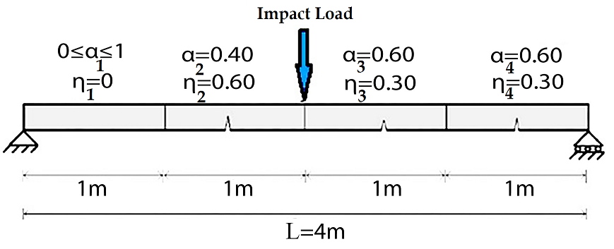

**Fig. 3.** 4-element beam and impact location.

حداکثر تعداد تکرارها برابر با 15 در نظر گرفته می‌شود و 25.000=15×50 بار، تابع هدف محاسبه می­شود. انتخاب این مقادیر جزء پارامترهای تنظیم شونده برای هر الگوریتم هستند که عموماً به صورت سعی و خطا و بر مبنای نوع مسئله، در نظر گرفته می‌شوند. پارامترهای خرابی سازه‌ای برای تیر ۴ عضوی در جدول (1) نشان داده شده است. همانطور که مشاهده می‌گردد، عمق ترک‌ها و موقعیت ترک‌ها کاملاً دقیق محاسبه شده‌اند.

**شکل 4.** نتایج شناسایی خرابی سازه‌ای برای تیر 4 عضوی

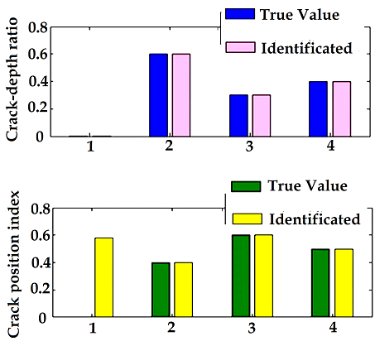

**Fig. 4.** Damage detection results for 4-element beam.

**جدول 1.** نتایج شناسایی خرابی برای تیر 4 عضوی

|  |  |  |  |  |  |  |  |  |  |  |  |
| --- | --- | --- | --- | --- | --- | --- | --- | --- | --- | --- | --- |
| Difference | | identified | | True value | |  | Element no. | | | | |
| No damage | | | | | | |  | | 1 | |
|  | |
| 0% | 0.400 | | 0.400 | |  | | | | 2 | |
| 0% | 0.600 | | 0.600 | |  | | | |
| 0% | 0.600 | | 0.600 | |  | | | | 3 | |
| 0% | 0.300 | | 0.300 | |  | | | |
| 0% | 0.500 | | 0.500 | |  | | | | 4 | |
| 0% | 0.400 | | 0.400 | |  | | | |

**Table. 1.** Damage detection results for 4-element beam.

در شکل (4) وجود مقدار عددی برای موقعیت خرابی در المان اول بیان‌گر اشتباه نیست. زیرا میزان عمق ترک برای این المان برابر با صفر شناسایی شده است. بنابراین، موقعیت ترک می‌تواند هر مقداری را در بازه ]0 1[ داشته باشد. تاریخچه همگرایی الگوریتم نیز در شکل(6) نشان داده شده است.

**شکل 5.** تاریخچه همگرایی الگوریتم برای تیر 4 عضوی

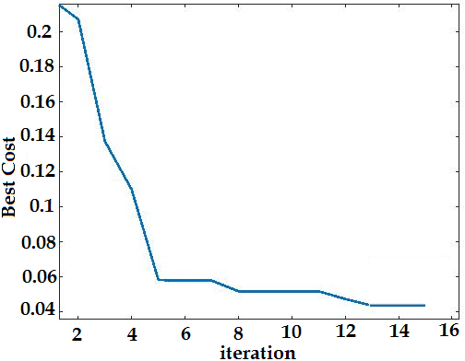

**Fig. 5.** Algorithm convergence history )4-element beam (

## 4-2-نمونه دوم : تیر با 10 المان

شکل (6) تیر 10عضوی شبیه­سازی شده را نشان می­دهد. جمعیت اولیه PSO برابر 50 و حداکثر تعداد تکرارها برابر 40 و تابع هدف 2000=50×4 بار مورد ارزیابی قرار می‌گیرد. پارامترهای خرابی سازه‌ای تیر 10عضوی، مطابق زیر است :

**شکل** 6. تیر 10 عضوی و محل اعمال ضربه

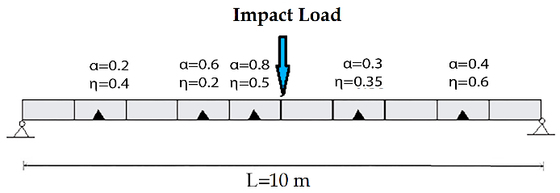

**Fig. 6.** Impact location of 10-element beam.

**شکل 7.** نتایج شناسایی خرابی سازه‌ای برای تیر 10 عضوی

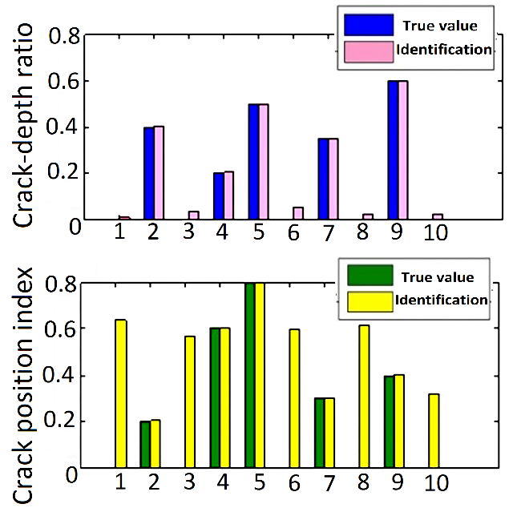

**Fig. 7.** Damage detection results for 10-element beam.

**جدول** 2**.** نتایج شناسایی خرابی برای تیر 10 عضوی

|  |  |  |  |  |  |
| --- | --- | --- | --- | --- | --- |
| Difference | identified | True value |  | Element no. | |
| 1% | 0.202 | 0.2 |  | | 2 |
| 0.05% | 0.4002 | 0.4 |  | |
| 0.66% | 0.604 | 0.6 |  | | 4 |
| 1.15% | 0.2023 | 0.2 |  | |
| 0.12% | 0.799 | 0.8 |  | | 5 |
| 0.20% | 0.499 | 0.5 |  | |
| 0% | 0.300 | 0.3 |  | | 7 |
| 0.57% | 0.348 | 0.35 |  | |
| 0.07% | 0.4003 | 0.4 |  | | 9 |
| 0.66% | 0.569 | 0.6 |  | |

**Table. 2.** Detection results of failure for 10-element beam.

عمق ترک‌ها و موقعیت ترک‌ها با دقت مناسبی شناسایی شده‌اند. تنها در 2 یا 3 مورد، عمق ترک به اشتباه ولی با مقدار خطای اندک شناسایی شده است. همانگونه که ذکر شد، وجود مقدار عددی برای موقعیت خرابی در برخی از المان­ها، بیان­گر اشتباه نیست زیرا میزان عمق ترک برای این المان­ها مقادیر نزدیک به صفر شناسایی شده است.

تاریخچه همگرایی الگوریتم در شکل (8) نشان داده شده است.

**شکل 8.** تاریخچه همگرایی الگوریتم برای تیر 10 عضوی

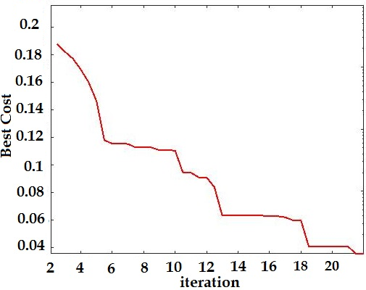

**Fig. 8.** Algorithm convergence history for 10-element beam.

## 4-3-نمونه سوم : تیر با 20 المان

شکل (10) تیر20 عضوی شبیه­سازی شده را نشان می­دهد.

**شکل 9.** تیر 20 عضوی و محل اعمال بار ضربه

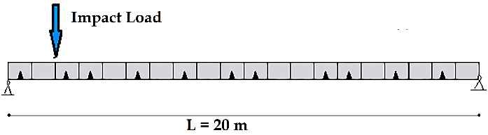

**Fig. 9.** 20-element beam and impact location.

در این نمونه، تعداد جمعیت اولیه PSO برابر 80 و حداکثر تعداد

تکرارها برابر 50 و تابع هدف 4.000=80×50 بار مورد ارزیابی قرار می‌گیرد. در دو نمونه قبل، تعداد پارامترهای مجهول کمتر بوده اما در این مسئله تعداد پارامترهای مجهول برابر 40 است.

نتایج حل تیر 20 عضوی، مطابق با شکل (10) بدست می‌آید که در جدول (3) نیز اطلاعات مربوط به آن نشان داده شده است.

**جدول 3.** نتایج شناسایی خرابی برای تیر 20 عضوی

|  |  |  |  |  |
| --- | --- | --- | --- | --- |
| Difference | identified | True value |  | Element no. |
| 4% | 0.192 | 0.2 |  | 1 |
| 4% | 0.480 | 0.5 |  |
| 3.3% | 0.580 | 0.6 |  | 3 |
| 10.28% | 0.386 | 0.35 |  |
| 3.3% | 0.290 | 0.3 |  | 4 |
| 5.75% | 0.377 | 0.4 |  |
| 32% | 0.102 | 0.15 |  | 6 |
| 16.8% | 0.208 | 0.25 |  |
| 11.1% | 0.400 | 0.45 |  | 8 |
| 52% | 0.120 | 0.25 |  |
| 69.1% | 0.761 | 0.45 |  | 10 |
| 122.6% | 0.334 | 0.15 |  |
| 63.2% | 0.294 | 0.8 |  | 11 |
| 41% | 0.423 | 0.3 |  |
| 1.5% | 0.457 | 0.45 |  | 14 |
| 1.4% | 0.507 | 0.5 |  |
| 1.2% | 0.247 | 0.25 |  | 15 |
| 1.5% | 0.591 | 0.6 |  |
| 3.8% | 0.481 | 0.5 |  | 17 |
| 18.5% | 0.163 | 0.2 |  |
| 0% | 0.700 | 0.7 |  | 19 |
| 0.25% | 0.399 | 0.4 |  |

**Table. 3.** Damage detection results for 20-element beam

**شکل 10.** نتایج شناسایی خرابی سازه‌ای برای تیر 20 عضوی

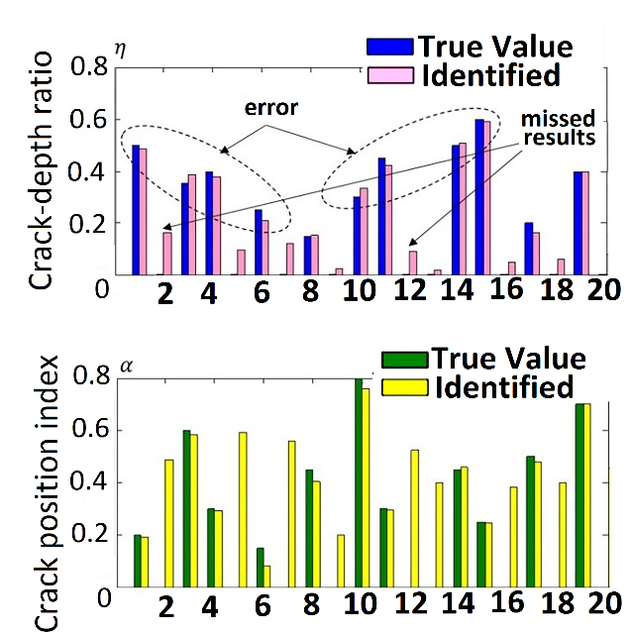

**Fig. 10.** Damage detection results for 20-element beam.

تاریخچه همگرایی الگوریتم در شکل (11) نشان داده شده است.

**شکل 11.** تاریخچه همگرایی الگوریتم برای تیر 20 عضوی

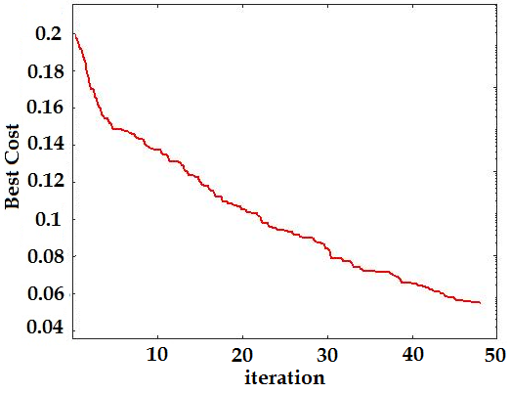

**Fig. 11.** Algorithm convergence history for 20-element beam.

همانطور که از نتایج این نمونه مشاهده می‌گردد، الگوریتم PSO در شناسایی خرابی تیر 20 عضوی بصورت موفقیت آمیز عمل نکرده است و تقریباً تمام المان‌ها با خطا و حتی برخی از المان‌های سالم نیز به اشتباه آسیب دیده شناسایی شده‌اند.

**5- صحت سنجی**

تیر نشان داده شده در شکل (12)، تحت دو حالت ترک خوردگی در نظر گرفته شده، پارامترهای خرابی، بدست آمده و مقادیر آن با مقادیر گزارش شده در [34] که حاصل از نتایج آزمایشگاهی برداشت شده از یک تیر اویلر-برنولی است، مقایسه می‌گردد.

شکل 12. سناریوهای خرابی (الف): سناریو خرابی با یک ترک و (ب) سناریو خرابی با چند ترک

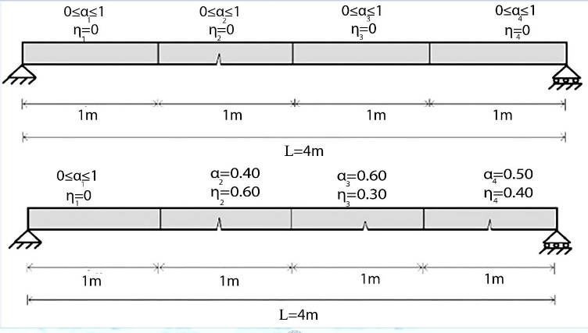

**Fig. 12.**a) damage scenario with 1 crack (D1)

b) damage scenario with multiple cracks (D2)

پارامترهای خرابی سازه‌ای برای سناریو اول و دوم مطابق با شکل (4) بدست می‌آیند که در جدول (2) و جدول (3) نیز نشان داده شده است. همانطور که مشاهده می‌گردد، عمق ترک‌ها و موقعیت ترک‌ها کاملاً منطبق شده‌اند.

شکل13. نتایج شناسایی خرابی سازه‌ای سناریو و

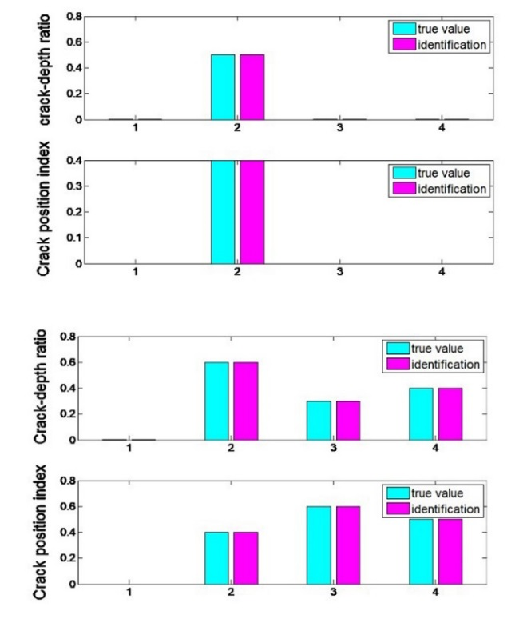

**Fig. 13.** Damage Detectin Results for D1 and D2.

جدول 4. نتایج شناسایی خرابی برای سناریو

|  |  |  |  |  |
| --- | --- | --- | --- | --- |
| **اختلاف** | **الگوریتم PSO** | **مقدار اصلی** |  |  |
| بدون خرابی | | |  | **المان 1** |
|  |
| 0% | 0.400 | 0.400 |  | **المان 2** |
| 0% | 0.500 | 0.500 |  |
| بدون خرابی | | |  | **المان 3** |
|  |
| بدون خرابی | | |  | **المان 4** |
|  |

**Table. 4.** Damage detection results for D1

|  |  |  |  |  |
| --- | --- | --- | --- | --- |
| **اختلاف** | **الگوریتم PSO** | **مقدار اصلی** | **روش** |  |
| بدون خرابی | | |  | **المان 1** |
|  |
| 0% | 0.400 | 0.400 |  | **المان 2** |
| 0% | 0.600 | 0.600 |  |
| 0% | 0.600 | 0.600 |  | **المان 3** |
| 0% | 0.300 | 0.300 |  |
| 0% | 0.500 | 0.500 |  | **المان 4** |
| 0% | 0.400 | 0.400 |  |

# 6-مطالعات حساسیت

## 6-1-بررسی حساسیت به نویز

به منظور بررسی تاثیر نویز بر عملکرد روش پیشنهادی، در این بخش، یک آنالیز حساسیت نسبت به میزان نویز، در نظر گرفته شده است. پاسخ­های شتاب اندازه­گیری شده برای هر نمونه، تحت تاثیر 1% و 5% نویز اعمالی، قرار گرفته­اند. ترک­های در نظر گرفته شده برای هر نمونه، مانند حالت بدون حضور نویز است.

(18)

که و به­ترتیب، شتاب نمونه آسیب دیده با حضور نویز و بدون حضور نویز است و پارامتر noise، سطح نویزِ در نظر گرفته شده و پارامتر random بیانگر عددی تصادفی با توزیع یکنواخت در بازه ]0 1[ است.

## 6-2-نتایج تشخیص خرابی نمونه­ها با حضور نویز

نمونه­های تیر اویلر – برنولی در نظر گرفته شده در بخش 4 ، بار دیگر با حضور نویز مورد تحلیل قرار می­گیرند :

نتایج تیر 4 عضوی به صورت زیر است :

**شکل 14.** نتایج شناسایی خرابی سازه‌ای برای تیر 4 عضوی با %1 نویز

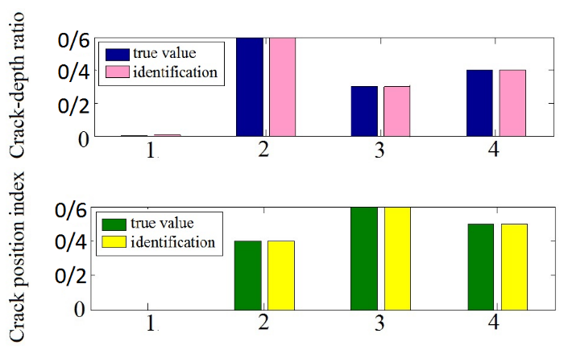

**Fig. 14.** Damage detection results for 4-element beam with 1% noise.

**جدول 5.** نتایج شناسایی خرابی برای تیر 4 عضوی با نویز 1%

|  |  |  |  |  |  |  |  |  |  |
| --- | --- | --- | --- | --- | --- | --- | --- | --- | --- |
| Difference | | identified | | True value | |  | Element no. | | |
| 0% | 0.400 | | 0.4 | |  | | | 2 |
| 0% | 0.600 | | 0.6 | |  | | |
| 0.16% | 0.599 | | 0.6 | |  | | | 3 |
| 0% | 0.300 | | 0.3 | |  | | |
| 0.19% | 0.501 | | 0.5 | |  | | | 4 |
| 0.2% | 0.401 | | 0.4 | |  | | |

**Table. 5.** Damage detection results for 4-element beam with 1% noise.

**شکل 15.** نتایج شناسایی خرابی سازه‌ای برای تیر 4 عضوی با %5 نویز

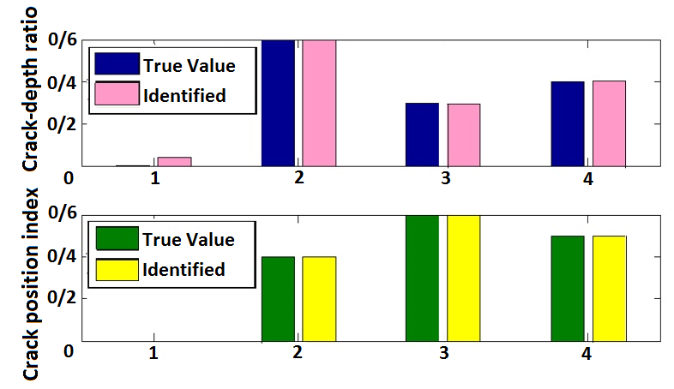

**Fig. 15.** Damage detection results for 4-element beam with 5% noise.

**جدول 6.** نتایج شناسایی خرابی برای تیر 4 عضوی با نویز 5%

|  |  |  |  |  |  |
| --- | --- | --- | --- | --- | --- |
| Difference | identified | True value |  | Element no. | |
| 0.4% | 0.402 | 0.4 |  | 2 |
| 0.3% | 0.598 | 0.6 |  |
| 8.9% | 0.659 | 0.6 |  | 3 |
| 1.3% | 0.296 | 0.3 |  |
| 0.1% | 0.501 | 0.5 |  | 4 |
| 0.7% | 0.403 | 0.4 |  |

**Table. 6.** Results of damage detection for 4-element beam with 5% noise.

نتایج حاصل از محاسبه الگوریتم ارائه شده نشان می­دهد که در روش ارائه شده، نویز 1 و 5 درصد تاثیری بر نتایج حاصله نداشته است.

نتایج تیر 10 عضوی به صورت زیر است :

**شکل 16.** نتایج شناسایی خرابی سازه‌ای برای تیر 10 عضوی با %1 نویز

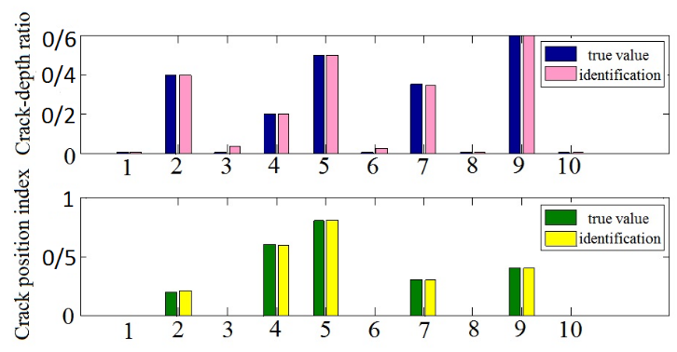

**Fig. 16.** Results of structural damage detection for 10-element beam with 1% noise.

**جدول** **7.** نتایج شناسایی خرابی برای تیر 10 عضوی با 1% نویز

|  |  |  |  |  |  |  |  |
| --- | --- | --- | --- | --- | --- | --- | --- |
| Difference | identified | True value | |  | | Element no. | |
| 1.4% | 0.203 | 0.2 |  | | 2 | |
| 0.25% | 0.399 | 0.4 |  | |
| 0.67% | 0.596 | 0.6 |  | | 4 | |
| 0% | 0.200 | 0.2 |  | |
| 0.24% | 0.802 | 0.8 |  | | 5 | |
| 0.2% | 0.499 | 0.5 |  | |
| 0.3% | 0.301 | 0.3 |  | | 7 | |
| 0.8% | 0.347 | 0.35 |  | |
| 0.24% | 0.401 | 0.4 |  | | 9 | |
| 0% | 0.600 | 0.6 |  | |

**Table. 7.** Damage detection results for 10- element beam with 1% noise.

**شکل 17.** نتایج شناسایی خرابی سازه‌ای برای تیر 10 عضوی با %5 نویز

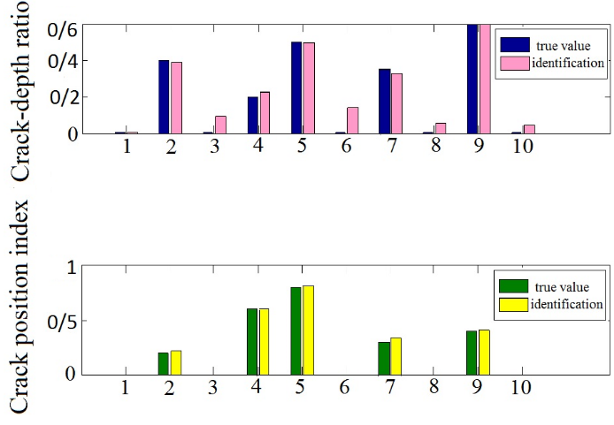

**Fig. 17.** Results of structural damage detection for 10-element beam with 5% noise.

**جدول 8.** نتایج شناسایی خرابی برای تیر 10 عضوی با %5 نویز

|  |  |  |  |  |  |  |  |
| --- | --- | --- | --- | --- | --- | --- | --- |
| Difference | identified | True value | |  | | Element no. | |
| 8.2% | 0.218 | 0.2 |  | | 2 | |
| 3% | 0.388 | 0.4 |  | |
| 0% | 0.600 | 0.6 |  | | 4 | |
| 11% | 0.225 | 0.2 |  | |
| 0.2% | 0.802 | 0.8 |  | | 5 | |
| 1% | 0.495 | 0.5 |  | |
| 9.9% | 0.333 | 0.3 |  | | 7 | |
| 6.2% | 0.328 | 0.35 |  | |
| 0.2% | 0.401 | 0.4 |  | | 9 | |
| 0.1% | 0.599 | 0.6 |  | |

**Table. 8.** Damage detection results for 10-element beams with 5% noise.

دقت نتایج بدست آمده از تحلیل تیر 10 عضوی در حضور نویز، نشان از دقت بالای روش ارائه شده، در یافتن محل و عمق ترک دارد.

همانگونه که بخش 4-3 نشان داده شد، دقت یافتن پارامترهای تشخیص خرابی به علت پیچیدگی مسئله نسبت به نمونه­های قبل، قابل قبول نبوده است. باید دقت کرد که در تیری با طول 20 متر، یافتن نسبت موقعیت ترک در المان 1 متری، حائز اهمیت کمتری نسبت به شاخص عمق ترک است. بنابراین، می­توان با ثابت در نظر گرفتن موقعیت ترک ، با کاهش مجهولات مسئله، دقت پیش­بینی شاخص عمق ترک را که از اهمیتی بالایی برخوردار است افزایش داد.

نتایج تیر 20 عضوی به صورت زیر است :

**شکل 18.** نتایج شناسایی خرابی سازه‌ای برای تیر 20 عضوی با %1 نویز

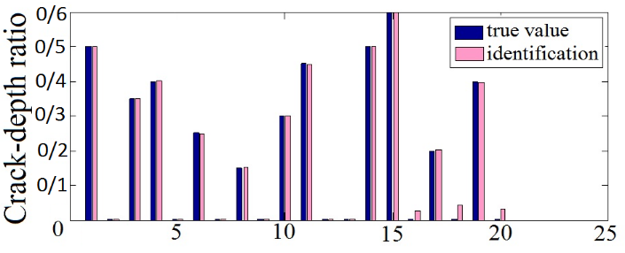**Fig. 18.** Results of structural damage detection for 20-element beam with 1% noise.

**جدول 9.** نتایج شناسایی خرابی برای تیر 20 عضوی با %1 نویز و

|  |  |  |  |  |  |
| --- | --- | --- | --- | --- | --- |
| Difference | identified | True value |  | Element no. | |
| 0% | 0.5 | 0.5 |  | 1 |
| 0% | 0.35 | 0.35 |  | 3 |
| 0.49% | 0.402 | 0.4 |  | 4 |
| 1.2% | 0.247 | 0.25 |  | 6 |
| 5.3% | 0.142 | 0.15 |  | 8 |
| 1.6% | 0.305 | 0.3 |  | 10 |
| 0.67% | 0.447 | 0.45 |  | 11 |
| 1.6% | 0.492 | 0.5 |  | 14 |
| 0.16% | 0.599 | 0.6 |  | 15 |
| 7.8% | 0.217 | 0.2 |  | 17 |
| 2% | 0.392 | 0.4 |  | 19 |

**Table. 9.** Damage detection results for 20-element beam with 1% noise and α = 0.5

**شکل 19.** نتایج شناسایی خرابی سازه‌ای برای تیر 20 عضوی با %5 نویز

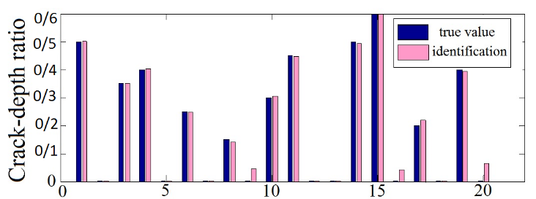

**Fig. 19.** Results of structural damage detection for 20-element beam with 5% noise.

با حذف کردن شاخص موقعیت ترک، دقت پیش­بینی شاخص عمق ترک، در تیر با 20 المان، به شدت افزایش یافته است. حل مسئله اخیر نشان از آن دارد که افزودن نویز تا 5% تاثیری بر دقت نتایج عمق ترک ندارد و دقت بالای نتایج عمق ترک قابل مشاهده است.

**جدول 10.** نتایج شناسایی خرابی برای تیر 20 عضوی با %5 نویز و

|  |  |  |  |  |  |
| --- | --- | --- | --- | --- | --- |
| Difference | identified | True value |  | Element no. | |
| 0% | 0.500 | 0.5 |  | 1 |
| 0.28% | 0.349 | 0.35 |  | 3 |
| 0.24% | 0.401 | 0.4 |  | 4 |
| 1.2% | 0.247 | 0.25 |  | 6 |
| 1.3% | 0.152 | 0.15 |  | 8 |
| 0.3% | 0.301 | 0.3 |  | 10 |
| 2% | 0.449 | 0.45 |  | 11 |
| 0% | 0.500 | 0.5 |  | 14 |
| 0% | 0.600 | 0.6 |  | 15 |
| 0.5% | 0.201 | 0.2 |  | 17 |
| 1% | 0.396 | 0.4 |  | 19 |

**Table. 10.** Damage detection results for 20-element beam with 5% noise and α = 0.5

# 7-نتیجه‌گیری

هدف از این پژوهش، ارائه یک روش کاربردی، دقیق و سریع در حل مسائل تشخیص خرابی است. در ابتدا مسئله تعیین آسیب به عنوان یک مسئله بهینه­سازی معکوس، با پیشنهاد یک روش تشخیص آسیب مبتنی بر تابع هدف MAC برای اندازه­گیری میزان همبستگی شتاب تاریخچه زمانی دو حالت اندازه­گیری شده و محاسباتی، تعریف می­گردد و از روش نیومارک-بتا برای یافتن پاسخ­های سازه تحت بار ضربه، بهره برده شد.

در ادامه، مسئله بهینه­سازی برای یافتن متغییرهای عمق و محل ترک، با استفاده از الگوریتم ازدحام ذرات، حل شده و کارائی روش ارائه شده، با بررسی 3 نمونه تیر با الگوهای آسیب مختلف، ارزیابی شد.

به علت سهولت برداشت پاسخ­های ارتعاش آزاد در سازه­ها، نسبت به سایر روش­های برداشت میدانی تشخیص خرابی، از داده‌های مربوط به پاسخ حوزه زمانی ارتعاش آزاد به‌جای فرکانس‌ها و شکل‌های مودی در شناسایی خرابی تیر استفاده شد. استفاده از رویکرد پاسخ ارتعاش آزاد و الگوریتم PSO در حل مسئله 4 عضوی با دقت بسیار بالا همراه بود. محل و شدت خرابی، بدون هیچگونه خطایی شناسایی شده بودند. همچنین استفاده از این رویکرد در تیر 10 عضوی نیز با نتایج نسبتاً دقیقی روبرو بود. با این­حال نتایج حاصل از فرآیند روش ارائه شده بر روی تیر 20 عضوی مناسب نبود و مقادیر شناسایی شده با خطاهای بالایی همراه بودند. تعدادی از المان‌های سالم نیز به اشتباه آسیب دیده شناسایی شدند. علت این امر می‌تواند به چند دلیل باشد:

تعداد متغیرهای مسئله بهینه‌سازی (مجهولات) در این نمونه، بالا است و ماهیت مسئله نیز نسبت به دو حالت قبل پیچیده­تر است.

بارگذاری بار ضربه بر خلاف مثال‌های قبلی در وسط تیر نیست و در محل دومین المان از سمت چپ وارد شده است. بارگذاری نامتقارن دلیل دیگر پیچیدگی نمونه سوم نسبت به سایر نمونه­ها است.

یکی از چالش‌های اساسی در نظر گرفته شده در این مسئله، انتخاب سناریو خرابی دشوار است. بدین معنا که موقعیت ترک خوردگی در نقاط بحرانی نیز در نظر گرفته شده است (موقعیت ترک خوردگی در بازه 0.15 تا 0.8 طول المان تعریف شده) که خود موجب دشوار شدن تحلیل و حل مسئله می‌شود.

در صورت افزایش طول تیر، چنانچه یافتن موقعیت ترک در یک المان 1 متری، اهمیت خاصی نداشته باشد، می­توان با ثابت در نظر گرفتن شاخص موقعیت ترک، مسائل پیچیده­تری را مورد تحلیل و بررسی قرار داد. در تیر با 20 المان، با توجه به ابعاد تیر، مسئله تشخیص عمق ترک، از اولویت بالاتری نسبت به شاخص موقعیت ترک برخوردار است. بنابراین می­توان با ثابت در نظر گرفتن ، از نتایج دقیق پیش­بینی عمق ترک، بهره برد.

برای ارزیابی دقت روش ارائه شده در چالش­هایی که در شرایط واقعی وجود دارند، تحلیل حساسیت بر روی هر سه نمونه مذکور، با حضور مقادیر مختلف نویز، مورد بررسی قرار گرفت.

بررسی تعداد تکرارها در تمامی نمونه­ها نشان از آن دارد که تابع هدف، معمولاً پس از 50 بار محاسبه، با دقت قابل قبولی همگرا می­گردد.

در مقایسه با روش­های مبتنی بر ویژگی­های مدال، روش ارائه شده نیاز کمتری به محاسبات داشته و بررسی نتایج همگرایی الگوریتم­های مشابه از جمله در [13,27,35,36] و پاره­ای دیگر از تحقیقات حوزه تشخیص خرابی نشان از دقت و سرعت مناسب روش ارائه شده دارد.

نتایج ذکر شده در بخش 6-2 دلالت بر آن دارد که پاسخ­های بدست آمده برای پارامترهای عمق و محل ترک در حضور نویز، از دقت کافی برخوردارند.

[1] Chintalapudi, K., Fu, T., Paek, J., Kothari, N., Rangwala, S. & Caffrey, J. 2006 Monitoring civil structures with a wireless sensor network. *IEEE Internet Computing*,10 (2):26-34.

[2] Kaphle, MR. 2012 Analysis of acoustic emission data for accurate damage assessment for structural health monitoring applications. *Queensland University of Technology*.

[3] Seyedpoor, S., Ahmadi, A. & Pahnabi, N. 2019 Structural damage detection using time domain responses and an optimization method. *Inverse Problems in Science and Engineering*, 27(5):669-88.

[4] Kim, J-T., Park, J-H. & Lee, B-J. 2007 Vibration-based damage monitoring in model plate-girder bridges under uncertain temperature conditions. *Engineering Structures*, 29 (7):1354-65.

[5] Shi, Z., Law, S., & Zhang, L. 2000 Damage localization by directly using incomplete mode shapes. *Journal of Engineering Mechanics*, 126(6):656-60.

[6] Tang, J. 2005 editor Frequency response based damage detection using principal component analysis. *2005* *IEEE International Conference on Information Acquisition*, IEEE.

[7] Hu, X, Eberhart RC, Shi Y. 2003 editors. Engineering optimization with particle swarm. *Proceedings of the 2003 IEEE Swarm Intelligence Symposium SIS'03 (Cat No 03EX706)*, IEEE.

[8] Mohan, S., Maiti, DK. & Maity, D. 2013 Structural damage assessment using FRF employing particle swarm optimization. *Applied Mathematics and Computation,* 219(20):10387-400.

[9] Vaez, SRH. & Fallah, N. 2017 Damage detection of thin plates using GA-PSO algorithm based on modal data. *Arabian Journal for Science and Engineering*, 42(3):1251-63.

[10] Chen, Z. & Yu, L. 2015 editors. An improved PSO-NM algorithm for structural damage detection. *International Conference in Swarm Intelligence*, *Springer*.

[11] Seyedpoor, S., Shahbandeh, S. & Yazdanpanah, O. 2015 An efficient method for structural damage detection using a differential evolution algorithm-based optimisation approach. *Civil Engineering and Environmental Systems*, 32(3):230-50.

[12] Khaji, N., & Mehrjoo, M. 2014 Crack detection in a beam with an arbitrary number of transverse cracks using genetic algorithms. *Journal of Mechanical Science and Technology,* 28(3):823-36.

[13] Ding, Z., Huang, M. & Lu, Z. 2016 Structural damage detection using artificial bee colony algorithm with hybrid search strategy. *Swarm and Evolutionary Computation*, 28:1-13.

[14] Ghasemi, MR., Nobahari, M. & Shabakhty, N. 2018 Enhanced optimization-based structural damage detection method using modal strain energy and modal frequencies. *Engineering with Computers*, 34(3):637-47.

[15] Frigui, F., Faye, J-P., Martin, C., Dalverny, O., Pérès, F. & Judenherc S. 2018 Global methodology for damage detection and localization in civil engineering structures. *Engineering Structures,* 171:686-95.

[16] Li, J., Law, S. & Hao, H. 2013 Improved damage identification in bridge structures subject to moving loads: numerical and experimental studies. *International Journal of Mechanical Sciences*, 74:99-111.

[17] Dawari, V. & Vesmawala, G. 2013 Modal curvature and modal flexibility methods for honeycomb damage identification in reinforced concrete beams. *Procedia Engineering*, 51:119-24.

[18] Bandara, RP., Chan, TH. & Thambiratnam, DP. 2014 Frequency response function based damage identification using principal component analysis and pattern recognition technique. *Engineering Structures,* 66:116-28.

[19] Fu, Y., Lu, Z. & Liu, J. 2013 Damage identification in plates using finite element model updating in time domain. *Journal of sound and vibration,* 332(26):7018-32.

[20] Khaji, N., Shafiei, M. & Jalalpour, M. 2009 Closed-form solutions for crack detection problem of Timoshenko beams with various boundary conditions. *International Journal of Mechanical Sciences*, 1(9-10):667-81.

[21] Pandey, A. & Biswas, M. 1994 Damage detection in structures using changes in flexibility. *Journal of sound and vibration*, 169(1):3-17.

[22] Pandey, A., Biswas, M. & Samman M. 1991 Damage detection from changes in curvature mode shapes. *Journal of sound and vibration*, 145(2):321-32.

[23]A. Kaveh, S. R. Hosseini Vaez, P. Hosseini M & A. Fathali, 2019 A new two-phase method for damage detection in skeletal structures, *Iranian Journal of Science and Technology, Transactions of Civil Engineering*, Vol. 43, Supplement 1, pp 49–65.

[24] Khanmirza, E., Khaji, N. & Majd, VJ. 2011 Model updating of multistory shear buildings for simultaneous identification of mass, stiffness and damping matrices using two different soft-computing methods. *Expert Systems with Applications*, 38(5):5320-9.

[25] Livani, M, A. & Khaji, N. Zakian, P. 2017. Damage identification of cracks in structures via extended finite element method and particle swarm optimization. Modares Civil Engineering Journal. Vol.16, No.5, November. [in Persian]

[26] Ghadimi S, Kourehli S.S. Multiple crack identification in Euler beams using extreme learning machine, KSCE Journal of Civil Engineering, 21 (2017) 389–396.

[27] Mehrjoo, M. & Khaji, N., Ghafory-Ashtiany M. 2013 Application of genetic algorithm in crack detection of beam-like structures using a new cracked Euler–Bernoulli beam element. *Applied Soft Computing*, 13(2):867-80.

[28] Ostachowicz, W., Krawczuk, M. 1991 Analysis of the effect of cracks on the natural frequencies of a cantilever beam. *Journal of sound and vibration*, 150(2):191-201.

[29] Chandrupatla, TR., Belegundu, AD., Ramesh, T. & Ray, C. 2002 Introduction to finite elements in engineering. Prentice Hall Upper Saddle River, NJ.

[30] J. Kennedy, R. Eberhart. 1995 Particle Swarm Optimization. *Proceedings of IEEE International Conference on Neural Networks*, pp. 1942-1948

[31] Chopra, AK. 1995 Dynamics of structures: theory and applications to earthquake engineering. Prentice Hall.

[32] Rajasekaran, S. 2009 Structural Dynamics, Dynamic Force and Dynamic System. Theory and Application Using Mathematica and Matlab. Woodhead Publishing Series.

[33] Rajasekaran, S. 2009 Structural dynamics of earthquake engineering: theory and application using MATHEMATICA and MATLAB. *Elsevier*.

[34] R. Ruotolo and C. Surace, Damage assessment of multiple cracked beams: Numerical results and experimental validation, *J. Sound Vib*., 206 (1997) 567-588.

[35] Escobar, J. Fierro, F. Gómez, R. 2004. Damage Detection In Building Structures. Canadian Earthquake Eng. Vancouver August 1-6.

[36] Marwala, T. Hunt, H. Fault Identification Using Finite Element Models And Neural Networks. Mechanical Systems and Signal Processing. Cambridge University Engineering Department Academic Press.

**Determining the severity and location of cracks in the Euler-Bernoulli beam, using the time domain signal of free vibration response and particle optimization method, under impact load**

**E.Keihani1, M.Mehrjoo2, M.Kheirkhah3**

1. Instructor, faculty of engineering of Omran Tose`e University, Hamden, Iran.
2. Assistant professor, faculty of engineering of Hamden Islamic Azad University, Hamden, Iran.
3. Instructor, faculty of engineering of Hamden Islamic Azad University, Hamden, Iran.

**Abstract:**

In this paper, a crack detection method is presented to detect Euler-Bernoulli beams containing arbitrary number of transverse cracks. The proposed method uses the time domain signal of the free vibration response to provide the position and depth of cracking of the Euler-Bernoulli beam that is modeled with a modified stiffness using the Spring model, with high accuracy and precision. The time history responses used in this paper are nodal computational accelerations at certain points of the beam exposed to impact load. The acceleration of the nodes is calculated with the Newmark beta method at the edge of the elastic beam`s superelements. Initially, using the computational time history of the damaged beam and the analytical model of the Euler-Bernoulli beam, the objective function of the failure detection problem, to be optimized by particle swarm algorithm, is defined and, intensity and location of transverse cracks are calculated by solving the optimization problem in Matlab environment. In order to determine the accuracy of the proposed method, three beam samples with different cracks and loadings are considered. In the first sample, the crack supposed to be in the superelements of beam and the beam considered to be with four elements as superelements. The second one has ten elements and same loading as previous. The third one has twenty elements and the loading is on the second element. All of the loadings are impulse loads. The comparison of the results of a four elements beam with the primitive conditions shows that accuracy of the deducted results were exactly matched. For the ten element beam, the results were satisfying but in the twenty element beam with asymmetric loading, obtained results indicate imprecise match.

To determine the accuracy of the developed model in real environmental conditions, different percentages of noise were added to the data of all three samples. These noise addition to data, contain 1, 3, 5 Percentages of noise. The results show that the model presented in the presence of noise also provides accurate results and the model is not sensitive to the presence of noise in the data applied to three samples. Considering different number of elements in each sample, no convergence was observed, Also the results were not sensitive to the location of impact load applied on the samples.

The results of this study indicated that asymmetric cracking and loading variation are very effective in predicting beam failure. The results also indicate that variable reduction is very effective on the accuracy of results.

Having more cracks and therefore more elements to analyze will yield to less accurate results. To lessen these inaccuracies, it can be practical to achieve better results by assuming the location of crack is constant in the element length if the depth of crack be the matter of importance.

The number of iterations that have been executed, indicate that the pace of convergences in the developed process is less than when PSO deployed solely. This speed rate for obtaining results makes the developed method practical for solving crack detection problems in structures.

**KeyWords:** Damage detection, Free Vibration Response, Pso algorithm, Newmark Beta method, Optimization.

1. . Frequency Response Function
2. .Modal Assurance Criterion
3. .Mode Shape Curvature
4. .Curvature Damage Factor